RealCraft 470

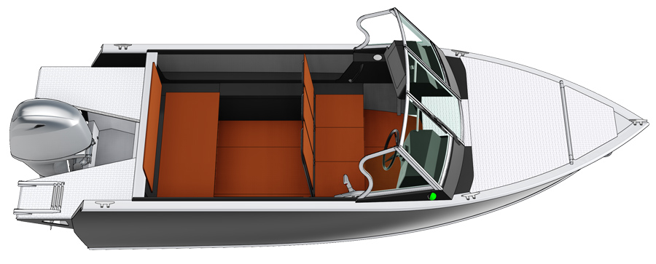

Технические характеристики:
Проектная категория: C; Пассажировместимость: 5 человек; Длина корпуса: 4,67 м; Ширина корпуса: 1,93 м; Килеватость на транце: 14°; Мощность двигателя: 40-60 л.с.; Масса пустого судна: 288 кг;
Максимальная нагрузка: 500 кг; Полное водоизмещение: 995 кг; Высота борта: 0,91 м;
Высота транца: 0,38-0,51 м (S или L);

Стандартная комплектация | Дополнительное оборудование | Цена, руб.
Тентовые дуги из алюминиевой трубы  Закаленные стекла  Корпус из алюминиево-магниевого сплава с силовым набором, носовым и кормовым кокпитами и самоотливным рецессом.  Блоки плавучести  Подуключины в основном кокпите  Пайолы (полы) кокпитов и элементы рундуков из нескользыщей ламинированной фанеры  Кормовые кринолины (площадки)  Переборка носового кокпита с проходом  Трехсекционный козырек с ветровыми стеклами, открывающейся средней частью и бардачком в левой панели.  Полки вдоль бортов основного кокпита  Рулевое управление  Кронштейн для контроллера мотора.  Пыльник для тросов и проводки мотора  Отверстие с пыльником для бензошланга.  Электропроводка  Предохранитель  Главный выключатель  Неавтоматическая трюмная помпа  Бокс для аккумулятора до 65 Ач.  Выключатели потребителей  Прикуриватель или гнездо 12В  Прибор вольтметр  Прибор - указатель уровня топлива  Бортовые огни (красный и зеленый)  Круговой белый огонь на съемной мачте в корме  Борта из АМг-листа без оклейки/окраски  Кормовые ручки  Увеличенный открытый носовой кокпит с рундучком-якорным ящиком и пайолом  Три кнехта на палубе (один на носу, два - на корме). Из алюминиевого прутка. | Левый передний рундук со спинкой | 7 400,00
 | Мягкие подушки левого рундука | 1 700,00
 | Правый передний рундук со спинкой | 7 400,00
 | Мягкие подушки правого рундука | 1 700,00
 | Центральный передний рундук со спинкой | 7 400,00
 | Мягкие подушки центрального рундука | 1 700,00
 | Бортовой рундук левого борта | 1 900,00
 | Бортовой рундук правого борта | 1 900,00
 | Стационарный кормовой рундук | 7 200,00
 | Мягкая подушка кормового сидения | 1 600,00
 | Съемная усиленная спинка кормового сидения | 3 200,00
 | Мягкая подушка спинки кормового сидения | 1 400,00
 | Подголовник на левом переднем рундуке | 1 100,00
 | Подголовник на правом переднем рундуке | 1 100,00
 | Подголовник на центральном рундуке | 1 100,00
 | Стояночно-ходовой тент из фирменной яхтенной ткани | 37 800,00
 | Окраска тентовых дуг | 1 100,00
 | Стояночно-транспортировочный тент из тентовой ткани | 15 000,00
 | Москитный клапан на кормовом клапане | 4 300,00
 | Солнцезащитные шторки на кормовом и бортовых клапанах | 4 300,00
 | Клапан на молниях над форточкой козырька | 2 700,00
 | Электростеклоочиститель правого стекла | 7 600,00
 | Бензобак 50 литров под пайолом кокпита | 14 000,00
 | Бензобак 80 литров под пайолом кокпита | 19 000,00
 | Борта из АМг-листа с оклейкой пленкой. | 4 000,00
 | Подиум Fish PRO из рифленого алюминиевого листа Квинтет | 17 000,00
 | Подиум Fish PRO из окрашенного алюминиевого листа с нескользящей поверхностью | 23 000,00
 | Кормовые кринолины (площадки) из рифленого алюминиевого листа Квинтет | 4 300,00
 | Кормовые кринолины (площадки) из окрашенного алюминиевого листа с нескользящей поверхностью. | 10 500,00
 | Трап кормовой из алюминиевой трубы | 4 300,00
 | Трап кормовой нержавеющий | 7 000,00
 | Транец дополнительного мотора на корме | 2 000,00
 | Стационарная площадка для эхолота на корме | 1 000,00
 | Регулируемый кронштейн для эхолота на корме | 2 000,00
 | Дополнительное основание для установки сидения рыбака на левом кринолине в корме | 4 900,00
 | Дополнительное мягкое поворотное сидение на съемной стойке | 8 000,00
 | Три кнехта на палубе (один на носу, два - на корме). Нержавеющие. | 3 100,00
 | Два дополнительных кнехта на палубе (рядом с козырьком). Нержавеющие. | 2 000,00
 | Оклейка Carpet пайола основного кокпита | 8 500,00
 | Оклейка Carpet пайола носового кокпита | 3 400,00
 | Оклейка внутренней поверхности бортов карпетом темно-серого цвета | 2 000,00
 | Окраска Левый передний рундук со спинкой | 900,00
 | Окраска Правый передний рундук со спинкой | 900,00
 | Окраска Центральный передний рундук со спинкой | 900,00
 | Окраска рундука дл. Левого борта | 600,00
 | Окраска рундука дл. Правого борта | 600,00
 | Окраска Стационарный кормовой рундук | 600,00
 | Окраска бортовых полок | 1 100,00
 | Окраска комингса основного кокпита | 1 100,00
 | Оклейка Carpet левый передний рундук | 500,00
 | Оклейка Carpet правый передний рундук | 500,00
 | Оклейка Carpet центральный передний рундук | 500,00
 | Оклейка Carpet левый передний рундук - подголовник | 500,00
 | Оклейка Carpet правый передний рундук - подголовник | 500,00
 | Оклейка Carpet центральный передний рундук - подголовник | 500,00
 | Оклейка Carpet кормовой рундук (сидение) | 1 000,00
 | Оклейка Carpet правый бортовой рундук | 600,00
 | Оклейка Carpet левый бортовой рундук | 500,00
 | Оклейка Carpet рундук носового кокпита | 500,00
 | Зеркало заднего вида на форточке | 2 500,00
 | Подстаканник в панели пассажира | 800,00
 | Полочка на перегородке под ногами водителя | 2 200,00
 | Полочка на перегородке под ногами пассажира | 2 200,00
 | Шторка на молнии левой бортовой полочки | 2 000,00
 | Шторка на молнии правой бортовой полочки | 2 000,00
 | Люк в пайоле перед передними сидениями | 2 200,00
 | Ниша для магнитолы | 1 200,00
 | Фонарь освещения кокпита | 1 900,00
 | Сигнал-сирена | 2 300,00
 | Дополнительный прикуриватель на левой панели | 600,00
 | Левый носовой леер | 1 600,00
 | Правый носовой леер | 1 600,00
 | Весла | 3 100,00
 | Гнездо для удилища (троллинговое гнездо) | 2 000,00
 | Столик для банок, инструмента и мелочей | 2 000,00
 | Площадка для даунриггера | 1 000,00
 | Подуключины переносные | 1 000,00
Стоимость:
Компоновка BowRider - 247 500 рублей.
Компоновка BowDeck - 267 500 рублей.
Компоновка BowDeck Transformer - 277 500 рублей.

Доставка до г. Уфа 25 000 рублей

